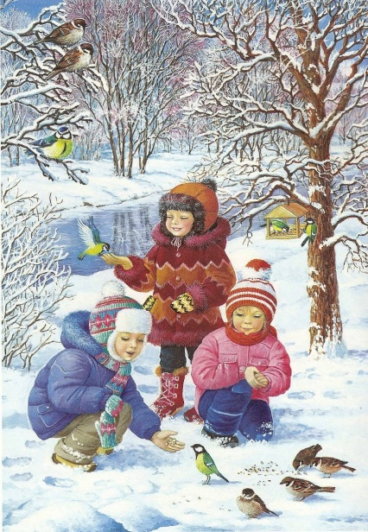***Пальчиковая гимнастика по теме «Зима».***

Вот и пришло время для  снежной, морозной зимы. Можно интересно и весело провести время на прогулке: кататься на коньках, на лыжах; мчатся с ледяной горы на санках или на  ледянке. Из мокрого снега слепить снеговика, построить снежные крепости. Развесить кормушки и покормить птиц.

**Прогулка.**

Раз, два, три, четыре, пять  - *Загибаем пальчики по одному*

Мы во двор пришли гулять.     - *«Идём» по столу указательным и*

*средним* *пальчиками*

Бабу снежную лепили,  - *«Лепим» комок двумя ладонями*

Птичек крошками кормили,   - *«Крошим хлеб»*

С горки мы потом катались,   - *Проводим указательным пальцем  правой руки*

*по ладони левой руки*

А ещё в снегу валялись. - *Кладём ладошки на стол то  одной стороной,*

*то - другой*

И снежками мы кидались    - *Имитируем движения по тексту*

Все в снегу домой пришли.  - *Отряхиваем ладошки*

Съели суп -  *Движения воображаемой ложкой*

и спать легли. -   *Кладём ладошки под щёчку.*

**Снежок**

Раз, два, три, четыре,  - *загибаем пальчики по одному*

Мы с тобой снежок лепили,  - *«лепим» двумя руками*

Круглый, крепкий,   - *чертим руками круг*

Очень гладкий,    - *одной рукой гладим другую*

И совсем, совсем не сладкий. - *грозим пальчиком*

**Маленький Егорка**

Маленький Егорка   - *средним и указательным пальцами*

Топает по горке,   - *правой руки «шагаем» по левой от кисти до плеча*

Взял саночки,  - *кулачок правой руки кладем на плечо*

Вжи-и-и-ик, поехал к мамочке!    - *скатываемся вниз, как с горки*

**Снеговик**

Мы слепили снежный ком  - л*епим двумя руками комок,*

Шляпу сделали на нем     - *соединяем руки в кольцо и кладем на  голову,*

Нос приделали и вмиг     - *приставляем кулачки к носу,*

Получился снеговик     - *обрисовываем двумя руками фигуру снеговика.*

**Зимой**

Снег пушистый лег на ветки - *Изображаем деревья: поднимаем руки,*

*растопыриваем пальцы, изображая ветви дерева*

И гулять бегут все детки.  - *Указательный и средний пальцы обеих рук*

*«бегут» по столу, как ножки*

Лепят бабу под окном,   - *Делаем «колечки» правой и левой рукой*

*и устанавливаем их одно над другим*

Дружно катят снежный ком. - *Соединяем кончики пальцев рук так,*

*чтобы получились «шарики»*

Лыжи,   - *Скользить по столу ладонями вперед-назад.*

 Санки   - *Ладони положить на стол вплотную друг к другу*

*и совершать  синхронные движения вперед-назад*.

  И коньки  -   *Ладони поставить на ребро и скользить ими*

*вперед-назад по столу в противофазе.*

  Мчатся наперегонки.

**Строитель**

Копаю, копаю лопаткой снежок,  -   *Имитируем движения.*

Построю из снега домок-теремок.  -  *Над головой из ладошек делаем крышу.*

И окна, и двери я вырублю в нем, -    *Ребром ладоней "вырубаем окно и дверь".*

Почищу дорожки, посыплю песком. -   *Имитируем движения.*

А зайке скажу: «Приходи ко мне жить!     - *Изображаем зайчика.*

Мы будем, зайчишка, с тобою дружить!»   -  *Пожимаем свои руки.*

**Снежный ком**

Взяли дети белый ком,   -  *Изображаем ком.*

Будем строить снежный дом     -  *Изображаем лепку снежков*

Мы польем его водой,                 -  *Имитируем движения*

Домик будет ледяной                                       *"поливаем водой"*

Ком за комом мы кладем,           -  *Ставим кулачок на кулачок*

 Вот и вылепили дом                    -  *Рисуем в воздухе ладонями домик*

**Белый пух**

Сыплет белый , снежный пух. -  *Плавно  опускаем кисти рук  сверху вниз.*             Устилает все вокруг.                   -  *Разводим руки в разные стороны*

Пух на шапках       - Поочередно загибаем пальцы.

Пух на шубках,

Пух на бровках,

Пух на губках.

Как щекотно — ух!                       -  *Щекочем себя и встряхиваемся.*

Кто  щекочет  —  пух!                    - *Ладошки перед собой, дуем на них.*

**Ветер**

Ветер тучу-мельницу - *Крутим ручками, словно мельница в одну сторону*

Крутит во весь дух,            - *Крутим ручками в другую сторону.*

 И на землю стелется

Белый-белый пух.                                           *Встряхиваем ладошки*

**Зимой.**   
Мы погреемся немножко,  - *Натираем плечи*  
Мы похлопаем в ладошки,  - *Хлопаем в ладоши*  
Ножками потопаем, -  *Топаем на месте*.   
И себя похлопаем. - *Хлопаем по коленям*

